

Проект

«Разноцветная

неделя»

Загузина Гульнара Манзуровна

учитель начальных классов

МБОУ «СОШ №2»

г. Салехард



сохранение и укрепление физического и эмоционального здоровья учащихся

Проблема:



Эпиграф:

Вчера у нас был жёлтый день,

А завтра будет красный.

Учиться мне теперь не лень,

И стала жизнь прекрасной!

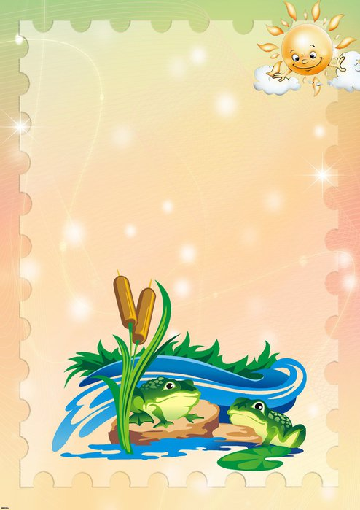

Идея проекта:

совместная деятельность учащихся, родителей, учителей по сохранению и укреплению физического и психического здоровья

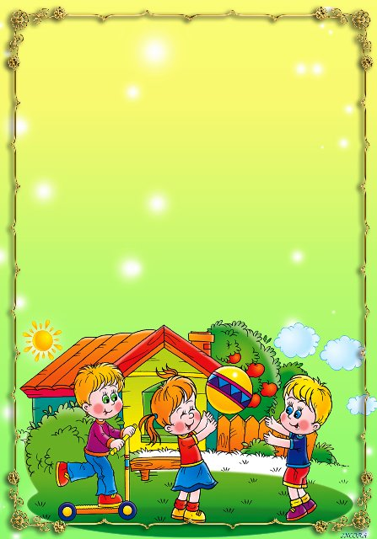

Участники проекта:

ученики 1-х классов;

учителя;

родители

Партнёры:

Администрация

МБОУ «СОШ №2»

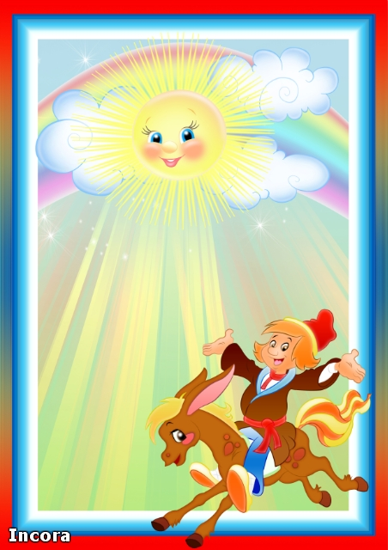

Цель проекта:

психологическая разгрузка и снятие эмоционального напряжения



Задачи проекта:

* создание благоприятного психологического климата в школе;
* расширение и обогащение эмоциональной жизни учащихся;
* развитие интереса к своему внутреннему миру и миру другого человека;
* раскрытие творческого потенциала школьников;
* развитие коммуникативных навыков учащихся



Этапы и сроки

работы

над проектом:

* Проектировочный (1-2 неделя) – октябрь, декабрь, март, май
* Практический (3-я неделя) – октябрь, декабрь, март, май
* Заключительный (4-я неделя) – октябрь, декабрь, март, май



**Мы читали и писали,**

**Так устали, просто чудо!**

**Разноцветную неделю**

**Мы устроим вам повсюду!**

**- Что же это за неделя?**

**Вы не знаете? Расскажем!**

**Это дело – не безделье.**

**Все цвета мы вам покажем.**



Перечень основных

мероприятий



Октябрь

Жёлтый, красный, оранжевый

|  |  |
| --- | --- |
| День недели | Мероприятия |
| Понедельник | Посещение цирка «Меланж», г. Пермь |
| Вторник | Конкурс стихов об Осени |
| Среда | Конкурс рисунков «Осень золотая» |
| Четверг | Конкурс поделок из природного материала «Осень, Осень, в гости просим» |
| Пятница | Классный час «Золотая волшебница Осень» |
| Суббота | Весёлые старты «Мама, папа, я – спортивная семья» |



Декабрь

|  |  |
| --- | --- |
| День недели | Мероприятия |
| Понедельник | Конкурс стихов о Зиме |
| Вторник | Конкурс поделок «Новогодняя игрушка» |
| Среда | Конкурс рисунков «Зимушка-зима» |
| Четверг | Конкурс «Укрась класс» |
| Пятница | Конкурс кормушек «Помоги птицам!» |
| Суббота | Весёлые старты «Зимние забавы» |

белый



Март

синий, голубой

|  |  |
| --- | --- |
| День недели | Мероприятия |
| Понедельник | Конкурс стихов о Весне |
| Вторник | Конкурс рисунков «Весна пришла» |
| Среда | Конкурс стенгазет «Журчат ручьи» |
| Четверг | Викторина «Весенние загадки» |
| Пятница | Классный час «Весна – чудесная пора!» |
| Суббота | Весёлые старты «Мама, папа, я – спортивная семья» |



Май

зелёный

|  |  |
| --- | --- |
| День недели | Мероприятия |
| Понедельник | Конкурс стихов «Здравствуй, лето!» |
| Вторник | Конкурс поделок «Лето, лето, мы рады тебе!» |
| Среда | Конкурс рисунков «Летняя пора» |
| Четверг | Ярмарка умений «А ну-ка, собери!» (работа с пазлами) |
| Пятница | Классный час «Что ты мне подаришь, лето?» |
| Суббота | Весёлые старты «Летние забавы» |



Планируемый результат:

* хорошее настроение, высокий эмоциональный подъём;
* проявление фантазии, индивидуальности и оригинальности каждого ребёнка;
* психологическая разгрузка, снятие эмоционального напряжения у детей;
* позитивный настрой ребёнка на школу, на коллектив учащихся, на учителей;
* положительные результаты во взаимоотношениях со сверстниками и в учебной деятельности;
* вовлечение родителей в педагогический процесс класса, укрепление заинтересованности в сотрудничестве со школой;
* представление и популяризация проекта;
* создание портфолио проекта



Показатели результативности проекта:

* **удовлетворённость участников проекта достигнутыми результатами;**
* **высокий эмоциональный подъём;**
* **толерантное отношение друг к другу**

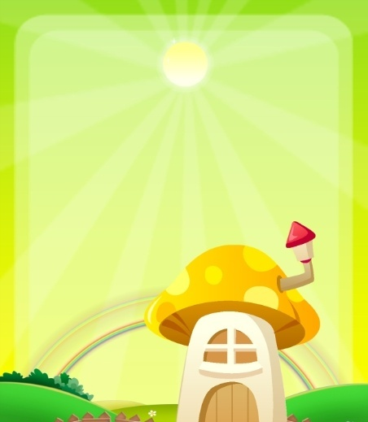

Обобщённый результат:

Развитие коммуникативных навыков учащихся, сплочение классных коллективов и улучшение психологического климата в школе

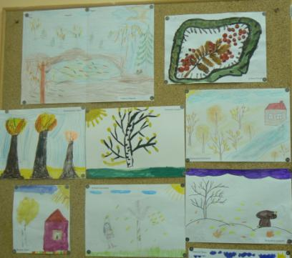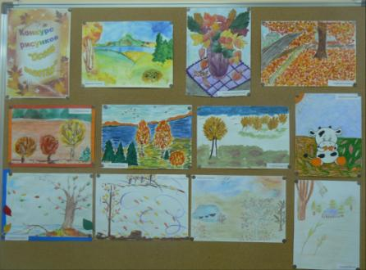

Конкурс рисунков

Результат



Результат

Конкурс поделок

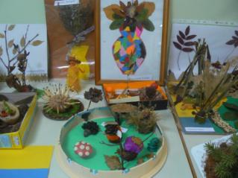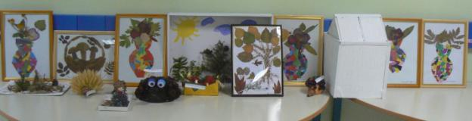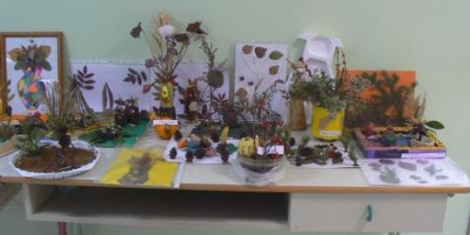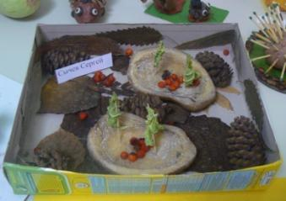



Результат

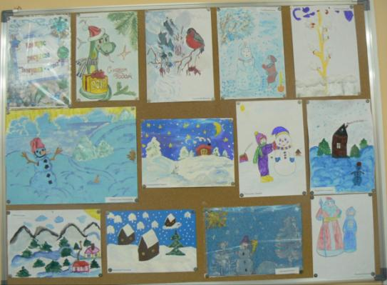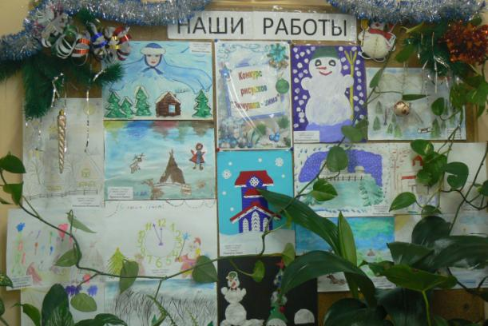

Конкурс рисунков



Результат

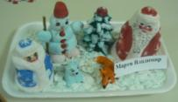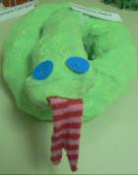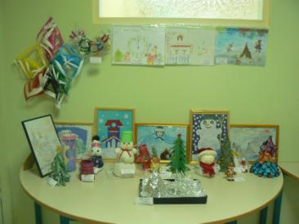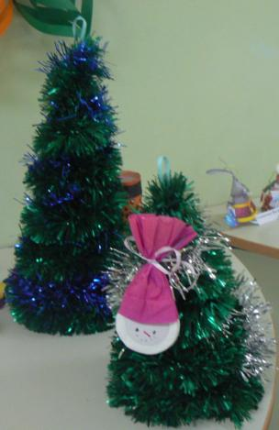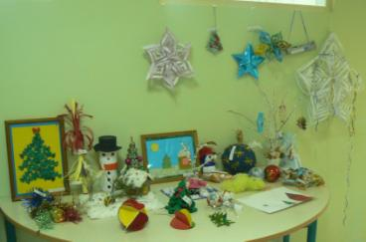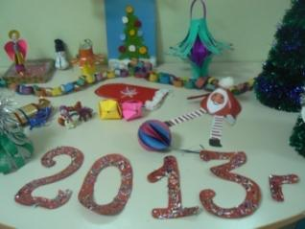

Конкурс поделок



Результат

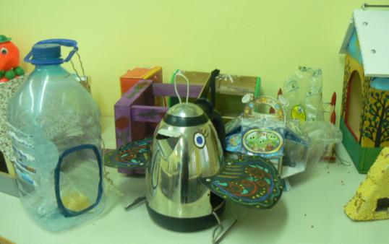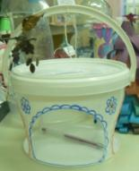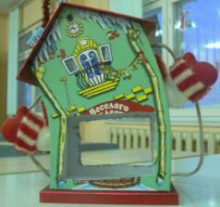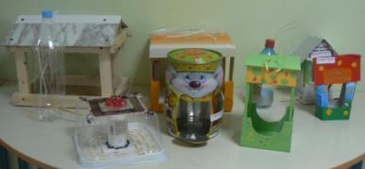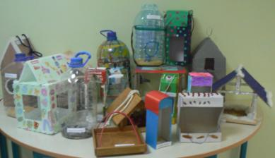

Конкурс кормушек



Результат

Конкурс «Укрась класс»

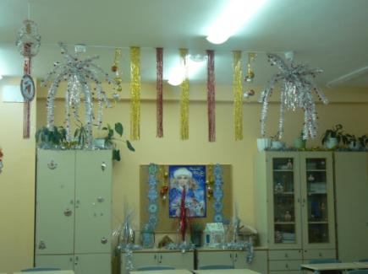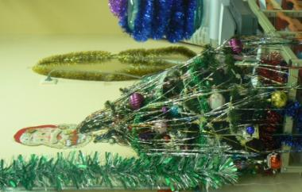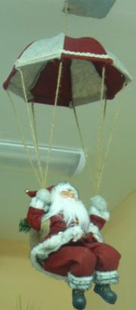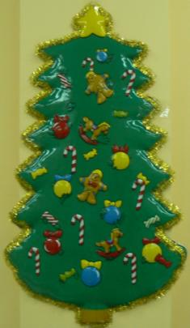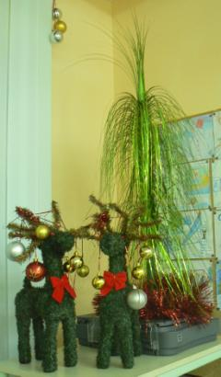



Результат

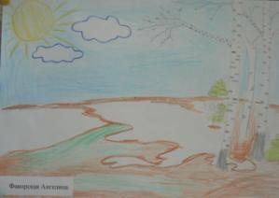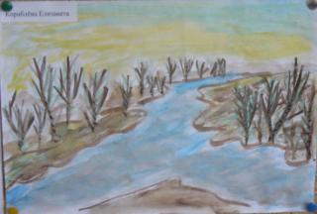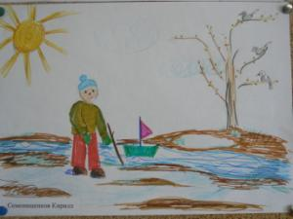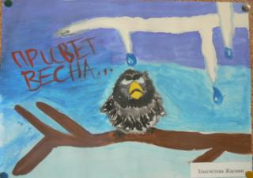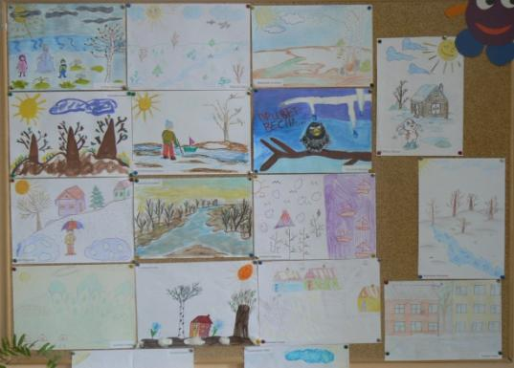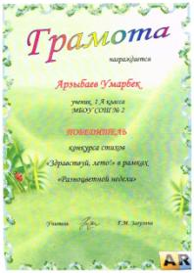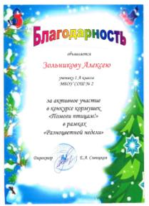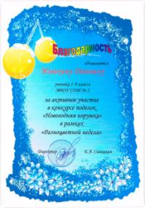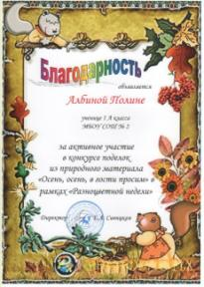

Конкурс рисунков